BusinessPi
Έργο ΕΛ/ΛΑΚ για την δημιουργία εταιρικού διακομιστή σε Single-board computer

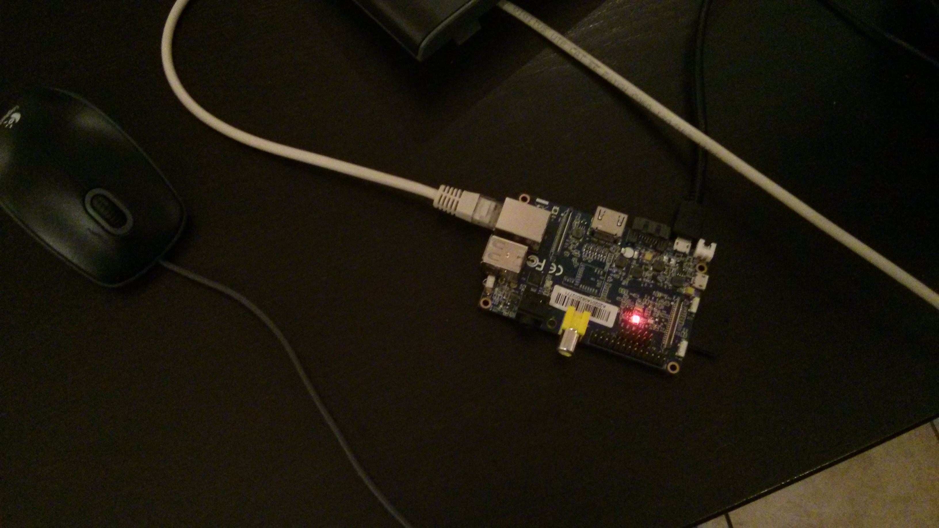

Περιγραφή του Έργου

Το BusinessPi αποτελεί συνδυασμό ανοικτού λογισμικού και ανοικτού hardware, το οποίο συνδεόμενο στο τοπικό δίκτυο αυτοματοποιεί μια νέα εμπορική/υπηρεσιών επιχείρηση (τηλέφωνα, ραντεβού, πωλήσεις, αποθήκη, υποστήριξη πελατών, γνωσιακή βάση κ.α.).

Δυνητικοί Χρήστες – Κόστος
Το κοινό στο οποίο απευθύνεται το έργο είναι οι νεοφυείς και μικρές επιχειρήσεις έως 3 ατόμων. Με την εγκατάσταση της συσκευής και ρύθμισή του σε μια επιχείρηση, οι εργαζόμενοι θα μπορούν να έχουν πρόσβαση στο λογισμικό του BusinessPi μέσα από οποιονδήποτε browser (σε υπολογιστή, tablet και κινητό).

Το κόστος κατασκευής του έργου είναι κάτω απο 100€ για την αγορά του Hardware ενώ ο χρόνος για την υλοποίησή του είναι περίπου 2 ώρες ακολουθόντας τις οδηγίες του έργου.

Ελάχιστες Απαιτήσεις
Για την εγκατάστασή του χρειάζεται η αγορά ενός Bananapi Μ1 board, σκληρού δίσκου SATA και εγκατάσταση της διανομής BusinessPi.

Αποθετήριο Έργου
Τα παραδοτέα του έργου βρίσκονται https://github.com/ellak-monades-aristeias/BusinessPi. Επίσης τα διάφορα τμήματα του έργου είναι επισκέψιμα εδώ:

- Η ιστοσελίδα http://businesspi.github.io
- Το Forum https://forum-businesspi.rhcloud.com
- Το Wiki https://github.com/ellak-monades-aristeias/BusinessPi/wiki

